检索报告

2018 级 数计院系计算机技术专业

学 号 180327034

姓 名 贾婷

一 课题的分析
- 课题的名称：
人脸图像识别质量分析方法研究

- 课题涉及到的主要概念进行分析
剖析出相关概念、隐含概念，从而拟出检索的中英文检索词。
人脸识别，是基于人的脸部特征信息进行身份识别的一种生物识别技术。用摄像机或摄像头采集含有人脸的图像或视频流，并自动在图像中检测和跟踪人脸，进而对检测到的人脸进行脸部识别的一系列相关技术，通常也叫做人像识别、面部识别。
图像识别，是指利用计算机对图像进行处理、分析和理解，以识别各种不同模式的目标和对像的技术。一般工业使用中，采用工业相机拍摄图片，然后再利用软件根据图片灰阶差做进一步识别处理，图像识别软件国外代表的有康耐视等，国内代表的有图智能等。另外在地理学中指将遥感图像进行分类的技术。
图像识别是人工智能的一个重要领域。为了编制模拟人类图像识别活动的计算机程序，人们提出了不同的图像识别模型。例如模板匹配模型。这种模型认为，识别某个图像，必须在过去的经验中有这个图像的记忆模式，又叫模板。当前的刺激如果能与大脑中的模板相匹配，这个图像也就被识别了。例如有一个字母A,如果在脑中有个A模板,字母A的大小、方位、形状都与这个A模板完全一致,字母A就被识别了。这个模型简单明了，也容易得到实际应用。但这种模型强调图像必须与脑中的模板完全符合才能加以识别，而事实上人不仅能识别与脑中的模板完全一致的图像，也能识别与模板不完全一致的图像。例如,人们不仅能识别某一个具体的字母A,也能识别印刷体的、手写体的、方向不正、大小不同的各种字母A。同时,人能识别的图像是大量的，如果所识别的每一个图像在脑中都有一个相应的模板，也是不可能的。
图像识别的发展经历了三个阶段：文字识别、数字图像处理与识别、物体识别。文字识别的研究是从 1950年开始的，一般是识别字母、数字和符号，从印刷文字识别到手写文字识别， 应用非常广泛。

从课题字面上选 | 从课题内涵选（同义词、近义词、上下位词）
中文（英文） | 中文（英文）
人脸图像(face image)、图像质量(image quality) | 图像识别(image recognition)、人脸识别(face recognition)

3 总体检索思路
你目前对这个课题了解的大致情况，以及你希望解决的问题。由此你准备如何展开（国内、国外、年限、文献类型）。
人脸识别，是基于人的脸部特征信息进行身份识别的一种生物识别技术。用摄像机或摄像头采集含有人脸的图像或视频流，并自动在图像中检测和跟踪人脸，进而对检测到的人脸进行脸部识别的一系列相关技术，通常也叫做人像识别、面部识别。
现有的图像分割的方法有许多种，有阈值分割方法，边缘检测方法，区域提取方法，结合特定理论工具的分割方法等。从图像的类型来分有：灰度图像分割、彩色图像分割和纹理图像分割等。早在1965年就有人提出了检测边缘算子，使得边缘检测产生了不少经典算法。但在近二十年间，随着基于直方图和小波变换的图像分割方法的研究计算技术、VLSI技术的迅速发展，有关图像处理方面的研究取得了很大的进展。图像分割方法结合了一些特定理论、 方法和工具，如基于数学形态学的图像分割、基于小波变换的分割、基于遗传算法的分割等。通过检索近10年来的报告、论文、期刊，了解目前国内外在图像识别上的技术发展方向。

二 检索过程记录
该部分为综合检索报告的主体部分，主要分为网络资源、图书资料、中文期刊、外文期刊以及其他文献检索。包括对所选用的数据库、检索年限、检索词、检索策略（即逻辑检索表达式）以及检索结果等的记录。

1 百度学术
  - 检索式
标题=（图形+人脸识别）*年=2010-2018
intitle:( "图像" (人脸识别))
  - 找到的结果
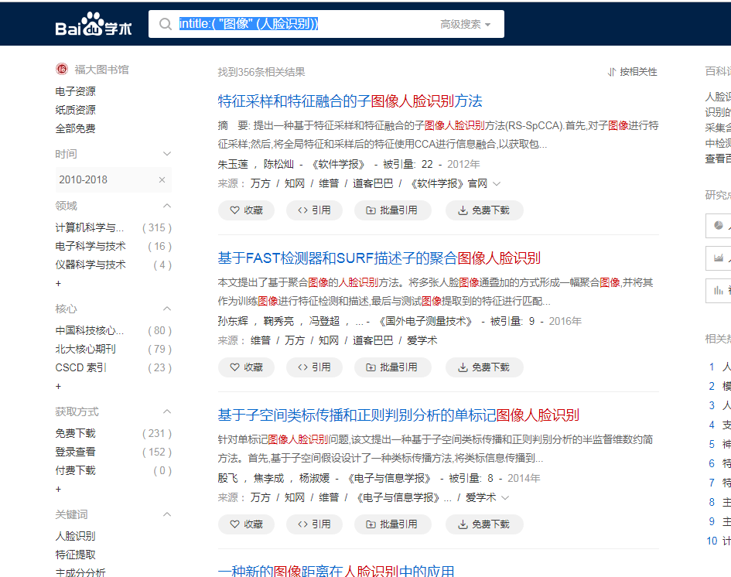

  - 选定的最相关的结果
《基于FAST检测器和SURF描述子的聚合图像人脸识别》
(http://xueshu.baidu.com/s?wd=paperuri%3A%28c36a4269da09cfb00f6edea7827e45d3%29&filter=sc_long_sign&sc_ks_para=q%3D%E5%9F%BA%E4%BA%8EFAST%E6%A3%80%E6%B5%8B%E5%99%A8%E5%92%8CSURF%E6%8F%8F%E8%BF%B0%E5%AD%90%E7%9A%84%E8%81%9A%E5%90%88%E5%9B%BE%E5%83%8F%E4%BA%BA%E8%84%B8%E8%AF%86%E5%88%AB&sc_us=748999300660838236&tn=SE_baiduxueshu_c1gjeupa&ie=utf-8)

  - 说明选择该文的原因，从中你是否有新的想法（线索）
这篇期刊指出以往人脸识别的缺陷之处，如光照、表情、姿势等因素对识别精度的影响。介绍了采用了一种新的方法，即在样本训练集的基础上对部分样本进行聚合。并详细介绍方法的使用，对我研究人脸识别提供了新的思路。

- 图书搜索（读秀）
要求查找与你课题有关的信息，主要是相关的概念、或者涉及到的具体的研究方法、实验方法的介绍。
  - 检索式
关键字=（人脸识别+图像应用）*年=2008-2018

  - 具体的检索结果，即概念的解释、研究方法或实验方法具体的操作过程等
（概念）人脸识别，是基于人的脸部特征信息进行身份识别的一种生物识别技术。用摄像机或摄像头采集含有人脸的图像或视频流，并自动在图像中检测和跟踪人脸，进而对检测到的人脸进行脸部识别的一系列相关技术，通常也叫做人像识别、面部识别。^{[2]}
（研究方法）卷积神经网络是一种前馈神经网络，包含了由卷积层和子采样层构成的特征提取器，用于提取特征向量^{[1]}。一般的卷积神经网络算法还属于传统的机器学习算法，而机器学习，从字面上来看，就是让机器拥有学习的能力。它较为常见，使用要求也不高，却在今年得到了井喷式的发展，原因之一就是大数据时代的到来，自动化和网络算法的优化，归根到底就是人们所能获得的数据和数据集更多了，能训练出来的模型更多了。而当网络结构的层数到达-定数量时，多层数的神经网络算法则又被称为深度学习，这也意味着在一定条件下，深度学习的性能一般是优于传统的机器学习的。
（操作过程^{[3]}）首先收集人脸数据集。人脸识别的飞速发展离不开有效数据的积累是使用，很多研究团队都制作了信息丰富的优质公开数据集，如图一所示。其次构建模型，采用检测算法MTCNN，利用A-softmax Loss损失函数计算不同因素对识别的影响因子。最后，对算法进行技巧训练，利用训练集对算法进行训练，并利用测试集对算法进行改进。
损失函数：
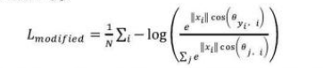
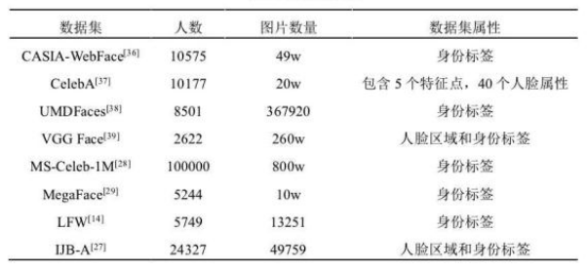
图一 人脸数据集

[1]曹天挺. 基于人脸识别的身份验证系统的设计与实现[D].北京邮电大学,2018.
[2]刘畅. 加密人脸图像识别鲁棒算法研究[D].海南大学,2018.
[3]刘小平. 基于深度学习的人脸识别技术研究与应用[D].电子科技大学,2018.

- 中文论文检索（期刊论文、学位论文、会议论文）
  - 检索式（最终的）
主题=（人脸识别+图像识别+人脸检测）深度学习*年=2008-2018

  - 检索平台设置和检索结果页面需截图（最终的 图中必须体现检索结果的条数）
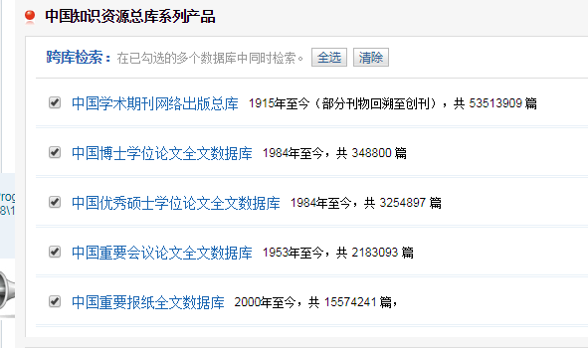
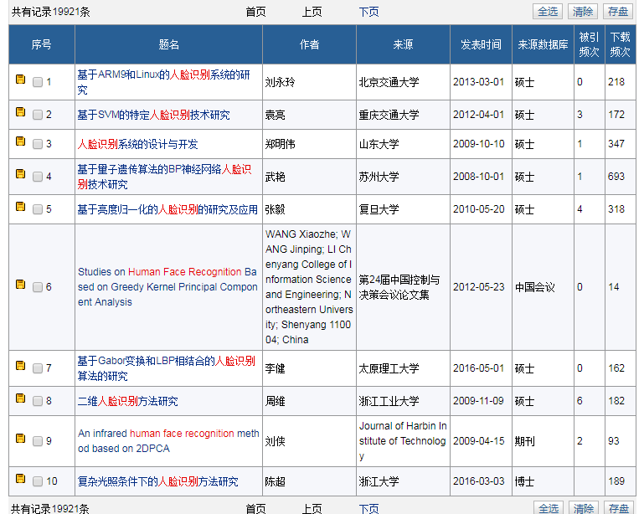

  - 选择最有代表性的论文15篇，并针对其中10篇具体说明选择的理由。
[1]蔡春花,王峰.基于深度学习的图像识别研究[J].电子质量,2018(09):7-9+12.
[2]张巧丽,迟学斌,赵地.基于深度学习的帕金森病症早期诊断[J].计算机系统应用,2018,27(09):1-9.
[3]濮石.基于卷积神经网络的深度学习算法与应用分析[J].信息与电脑(理论版),2018(17):36-37+40.
[4]汪飞.基于人工智能下深度学习的现状及趋势研究[J].电脑迷,2018(10):140-141.
[5]吴新. 基于深度学习的视网膜病变光学相干断层图像识别[D].广东工业大学,2018.
[6]邓智铭,陈帅帅.基于深度学习的人脸识别[J].信息与电脑(理论版),2018(11):149-150.
[7]邹国锋,傅桂霞,高明亮,尹丽菊,王科俊.基于自学习深度卷积神经网络的姿态变化人脸识别[J].小型微型计算机系统,2018,39(06):1156-1162.
[8]邵彦宁.基于深度学习的图像识别算法[J].电子技术与软件工程,2018(10):55.
[9]姜亚东. 卷积神经网络的研究与应用[D].电子科技大学,2018.
[10]刘琼,李宗贤,孙富春,田永鸿,曾炜.基于深度信念卷积神经网络的图像识别与分类[J].清华大学学报(自然科学版),2018,58(09):781-787.
[11]张枝令.Python实现基于深度学习的人脸识别[J].电子商务,2018(05):47+96.
[12]江洲,朱旭东.基于大数据和深度学习的人脸识别布控系统[J].电子世界,2018(09):54+56.
[13]吕璐,蔡晓东,曾燕,梁晓曦.一种基于融合深度卷积神经网络与度量学习的人脸识别方法[J].现代电子技术,2018,41(09):58-61+67.
[14]李自豪. 基于卷积神经网络的人脸图像识别研究[D].郑州大学,2018.
[15]孙平安,祁俊,谭秋月.利用卷积神经网络改进迭代深度学习算法的图像识别方法研究[J/OL].计算机应用研究,2019(08):1-9[2018-10-20].

[1]简单介绍了卷积神经网络及其应用，对卷积神经网络有简单了解
[3]卷积神经网络理论概述
[4]详细介绍了机器学习和深度学习的历史
[5]从另一个角度介绍了如何利用深度学习解决实际问题
[6]展望未来发展方向
[7]详细介绍了如何优化姿态变化对人脸图像识别。
[8]清晰介绍了基于深度学习的图像识别算法的基本原理
[9]较详细和比较有深度了介绍了深度学习方法之卷积神经网络
[11]以一种实际技术Python实现基于深度学习的人脸识别技术，对后面的技术实现部分有借鉴作用
[14]基于CNN的人脸识别模型，设计吃改进的CNN人脸识别网络结构图
[15] 针对图像识别算法中图像集上几何曲面的特定分类会导致判别信息丢失的问题，提出一种融合卷积神经网络的改进型迭代深度学习算法

  - 描述你查找过程中检索策略调整的情况。例如最初的检索策略如何，经过怎样的调整形成最终的检索策略，包括如何调整检索字段，如何调整检索词等
第一次先根据课题名称进行检索，后面逐步调整成根据主题或关键字进行检索，有些标题中不包含的，却在文章中介绍了需要的知识，这就需要我们根据关键字或主题进行检索，以期找到更多更全的信息。检索词也不能只限制在标题中某几个关键字眼，要去检索其近义词或上下位词，这个才不会遗漏信息。只有检索到的相关信息越多，我们能学到的知识就越多，能查找相关资料的范围越广，我们能获取到的知识全面性就越好。

- 外文文献
  - 检索工具
SCI
  - 检索式（最终的）
标题=(image near/1 recognition* or face near/1 recognition or face near/1 image) *时间=2008-2018.

  - 检索平台设置和检索结果页面需截图（最终的）
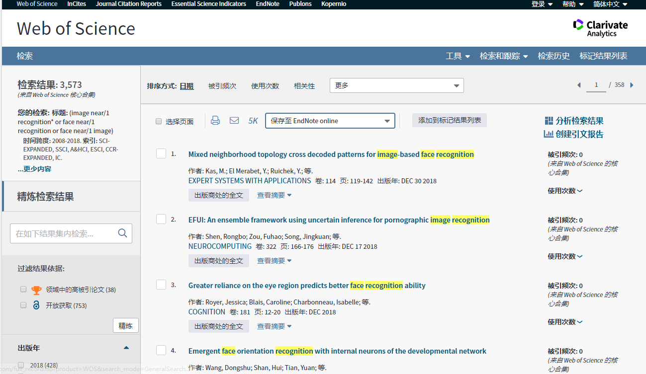

  - 选择最有代表性的5篇论文，说明选择的原因

[1] Wright, John, Yang, Allen Y, Ganesh, Arvind. Robust Face Recognition via Sparse Representation [J]. IEEE TRANSACTIONS ON PATTERN ANALYSIS AND MACHINE INTELLIGENCE,2009,31(02):210-227.
[2] Thomaz, Carlos Eduardo; Giraldi, Gilson Antonio. A new ranking method for principal components analysis and its application to face image analysis. IMAGE AND VISION COMPUTING,2016, 28(6):902-913.
[3] Kas, M., El Merabet, Y., Ruichek, Y. Mixed neighborhood topology cross decoded patterns for image-based face recognition. EXPERT SYSTEMS WITH APPLICATIONS, 2018, 114:119-142.
[4] Li, Suping; Wang, Zhanfeng; Wang, Jing. Study of Face Orientation Recognition Based on Neural Network. PATTERN RECOGNITION,2018,32(11).
[5] Wang, Dongshu,Shan, Hui,Tian, Yuan. Emergent face orientation recognition with internal neurons of the developmental network. PROGRESS IN ARTIFICIAL INTELLIGENCE,2018,7(4):359-367.

文献[1]、[2]是高被引文章，且它们各自的参考文献均不少于50篇，属于高质量文章中的精品，具有参考价值。文献[3]、[4]、[5]属于最新发布的文章，参考了不少于100篇的文献，即使还没有其他文章引用，但其技术思想是最新的。文献[3]参考了114篇文献，提出来一种新的特征描述符，混合邻域拓扑交叉解码模式(MNTCDP)。文献[4]是基于神经网络的人脸识别研究，神经网络是今年来的研究热点，属于机器学习的一种方法，它信息处理角度对人脑神经元网络进行抽象， 建立某种简单模型，按不同的连接方式组成不同的网络。文献[5]提出了一个新兴的发展网络—DN，感觉和运动经验以识别面部取向，DN的内部非监督神经元被用来代表脸部方向，并且内部神经元之间的竞争使得它们能够代表不同的脸部方向。
  - 选择其中一篇可直接下载全文的列出篇名，并拷贝全文的第一页
篇名：
rgent face orientation recognition with internal neurons of the developmental network
截图：
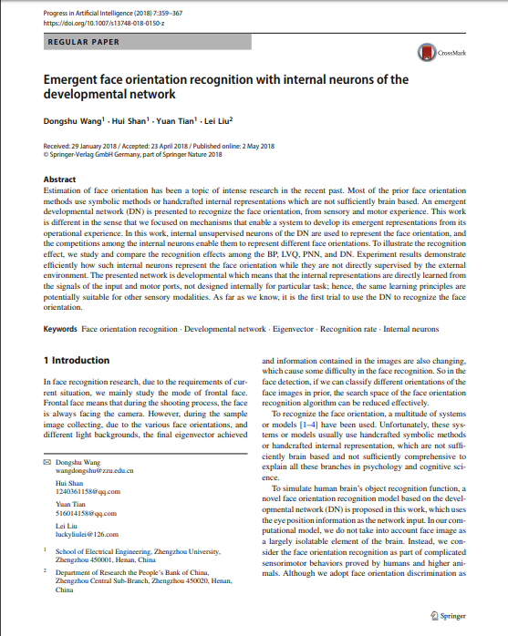

  - 列出我校购买的外文数据库中还有哪些数据库收藏有与你专业相关的内容信息，写出数据库的名称
SD
APS全文数据库
ASCE美国土木工程协会数据库
IGI-global
InCites
Worldlib
万方全球智库资讯服务平台

- 综合结果分析
通过这次检索，我觉得我的课题有一定的创新性。
首先，人们的关注重点大都放在人脸图像识别方法的研究上，到目前为止，对人脸图像识别质量分析方法的研究少之又少。
其次，图像识别和人脸识别的技术日新月异，每天都有新方法新技术的产生，而如何评判这些方法和技术，就可以成为一个研究课题。
最后，技术的革新都需要一个评判标准，因此，对于人脸图像识别质量分析方法的研究势在必得。

三、文献综述
人脸图像识别质量分析方法研究
贾婷
摘要：近年来对人脸图像识别的研究层出不穷，鲁棒方法、卷积神经网络方法、深度学习等机器学习方法已被许多人研究过，但基于人脸图像识别质量分析的方法研究还少有人涉及，本课题打算研究人脸图像识别质量分析方法，拟采取深度学习方法，对已研究出的人脸图像识别方法进行针对性的结果质量分析，评判各种研究方法的优劣，使其进行优化，这对于后面的优化研究具有重要意义。期望获得的成果是能准确精准的对某种研究方法进行评判。
关键词：人脸识别，质量分析，图像识别

前言
人脸图像识别有一个发展过程，最早是基于分形邻距和四叉树编码的目标图像识别方法，基于统计方法的识别技术，基于DSP的人脸识别的研究，后面有人研究出基于神经网络的识别方法，基于卷积神经网络，基于深度学习等等的研究方法，每个人都说自己的比前人的要好，但是却没有一个评判标准，这就需要一个质量分析系统，能精准正确的给出某个系统对人脸识别的准确度，这样做，不仅可以给现有系统研究给出评判标准，而且，也为后面研发新的更好的人脸图像识别系统提供了新途径。

主体
随着科技的进步和社会的发展，身份认证和身份识别已成为人类社会活动中最基本的问题之一。在现在社会，人们需要在各种社会活动的场合验证自己的身份，传统的认证方式存在各种安全隐患，由此，生物特征识别技术符合社会发展趋势。人脸识别具有非接触性、采集设备简单、符合人类的认知习惯和可以通过对表情识别获得心理信息等优势，已发展成为最契合人类认知思维的一种生物特征识别方法。除此之外，人脸识别还有唯一性、普遍性、安全性、稳定性、易接受性等优点。
采用计算机进行人脸识别的研究开始于19世纪60年代实现的半自动人脸识别系统，发展至今，形成了一些常用的人脸识别算法，有基于代数特征的方法；基于几何特征的方法；基于弹性模型的方法。
通过如上分析，为了进一步提升人脸识别系统性能，
要对各种系统进行人脸图像质量分析，首先要做的就是了解各个系统使用的方法，核心算法，下面就现前主流的人脸图像识别方法做出概述。
卷积神经网络。连续使用若干个栈式自编码网络模型，每一个栈式自编码网络模型根据前一个栈式自编码网络模型预测的形状特征，基于尺寸差异描述面部区域到轮廓特征的非线性离散关系。第一层栈式自编码网络模型在低分辨率的图像中快速的通过遍历整个人脸窗口的方法祖略的标定近似面部特征位置。然后从当前提取的SIFT特征中使用更小的步长搜索更高分辨率的形状特征，快速标定人脸特征点。
深度学习。深度信念网络（DBN）是2006年提出的一种网络模型，深度学习常用的模型之一。DBN由多个RBM叠加而成，DBN解决了传统反向传播算法易陷入局部最优的问题，训练过程主要有预训练、微调。
鲁棒。

总结
要对各种系统进行人脸图像质量分析，首先要做的就是了解各个系统使用的方法，核心算法，然后总结出统一的东西，可以运用于多样化的系统中，在主体部分已阐述了目前主流的人脸图像识别方法。
在已有现前最热门的机器学习方法CNN对人脸图像识别的研究基础上，本课题着重研究人脸图像识别质量分析方法，寄希望解决一系列人脸图像识别方法的准确度估计。本课题打算研究人脸图像识别质量分析方法，拟采取深度学习方法，对已研究出的人脸图像识别方法进行针对性的结果质量分析，评判各种研究方法的优劣，使其进行优化，这对于后面的优化研究具有重要意义。

参考文献：

四 评价与建议
体会与建议
上课部分，实践实践有些略显得时间少。有些小的知识点，如果只是在课件上提一提，老师在电脑上操作一下，但我们学生自己是没有实践操作的，只有在做作业的时候才会拼命去找，这样会浪费很多时间，但，如果让我们在课上自己操作一遍，实际去点一点，效率会更高。
信息检索这门课，本应该是一门实践课，这门课上课人数过多，老师不能照顾到全体学生，这就需要我们有很强的自主学习能力，虽然有些知识，老师不讲，通过我们后面自己摸索也会学会，但这样就失去了上这门课的意义，并没有给我们带来这门课本来期望给我们的带来的收获。

